Pár bernešky bělolící vyseděl v ZOO Tábor šest nových přírůstků
2. 6. 2020, Tábor – Šestice právě vylíhlých housátek bernešky bělolící rozšířila řady zvířat chovaných v ZOO Tábor. Nová mláďata jsou velmi čiperná a jejich až neskutečně starostliví rodiče mají co dělat, aby je uhlídali.
„Je jaro, které patří k nejkrásnějším obdobím v naší zoologické zahradě. Jednak proto, že v tomto období přicházejí na svět nová mláďata, ale i proto, že rozkvetou stromy a procházkový areál zoo dostává velmi přívětivou tvář,“ říká ředitel ZOO Tábor Evžen Korec. Berneška bělolící patří do řádu vrubozobých a ve volné přírodě žije na východě Grónska, Špicberkách, na Nové Zemi a také na Sibiři.
K letošním přírůstkům v ZOO Tábor patří také jehňata ovce ouessantské a mláďata emu hnědých, která již brzy opustí chráněné zázemí ubikace a ve stálejším teplém počasí budou ve venkovním výběhu stejně jako dospělí jedinci.
Táborská zoo vychází vstříc i milovníkům zvířat, kteří rádi navštěvují zoo opakovaně. Těm, kdo chtějí ušetřit nějakou tu korunu, nabízí možnost koupit si velmi výhodné roční vstupenky. Jejich koupě se návštěvníkům vyplatí už při druhé návštěvě zoo. Jednorázová vstupenka pro jednotlivce stojí 110 korun, za roční zaplatí jen 210 korun a její držitel může přijít do táborské zoo až do konce roku, kolikrát se mu zachce. Ještě více ušetří dospělí se dvěma dětmi do 15 let věku, protože dva vstupy vyjdou takovou rodinu na 560 korun, zatímco roční rodinná vstupenka je bude stát pouze 530 korun. Opět přitom platí, že počet návštěv v otevírací době je i u ročních rodinných vstupenek neomezený.
Protože kvůli státem nařízenému uzavření přišla ZOO Tábor zhruba o půl milionu korun na vstupném, na prodeji suvenýrů a na nemožnosti pořádat zážitkové programy, uvítá nyní jakékoliv příspěvky na svůj provoz. Ať už formou sponzoringu či adopce vybraného zvířete. Detaily o možné adopci zvířat a sponzorování zoo včetně množství různých výhod pro podporovatele zahrady lze nalézt na webových stránkách zootabor.eu.
Rozlohou největší zoologická zahrada jižních Čech ZOO Tábor patří k nejmladším zahradám v Česku. Vznikla v květnu 2015 poté, co ji od insolvenčního správce koupil pražský developer a biolog Evžen Korec. Tím ji zachránil před likvidací a rozprodáním zvířat. Pro veřejnost byla ZOO Tábor otevřena o měsíc později. Jen vloni ji navštívilo 86 tisíc lidí. V období od začátku června až do konce srpna je otevřena každý den od 9 do 19 hodin. Hlavním posláním zoo je chov a ochrana ohrožených druhů zvířat. Aktuálně v ZOO Tábor žije přes 310 zvířat takřka 80 živočišných druhů. Generálním partnerem je EKOSPOL, lídr developerské výstavby v ČR.
Foto: Alena Farová, ZOO Tábor
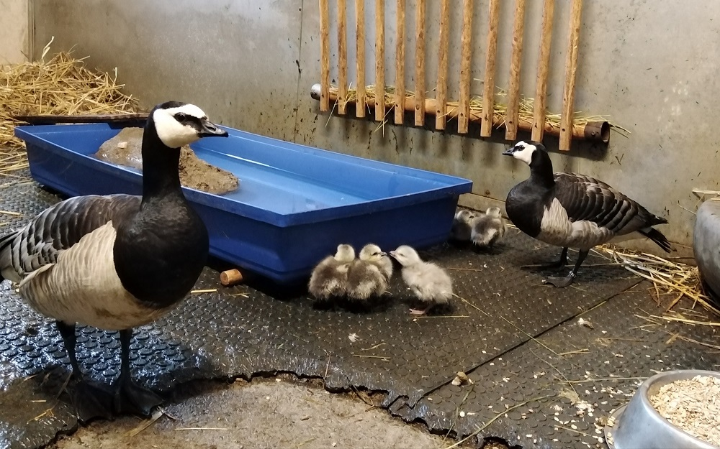
  - Kontakt pro média
Filip Sušanka
M: (+420) 606 688 787
T: (+420) 233 372 021
E: media@zootabor.eu
W: www.zootabor.eu

